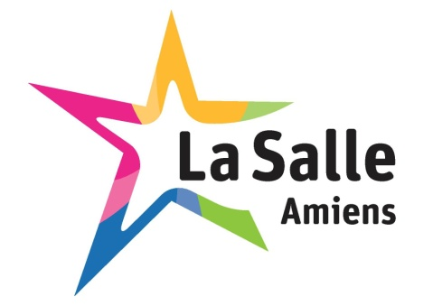
Premiers polos et Sweat-shirt
La Salle Amiens !!!
Essayez-les au bureau d’Accueil (Mme Le Clouarec) et
commandez-les avant le lundi 23 avril

Polo : 18 euros | Sweat-shirt : 25 euros

